Cách truy cập màn hình tất cả ứng dụng trên Android 12
Nếu bạn vừa cập nhật lên Android 12 và không tìm thấy màn hình All apps (Tất cả ứng dụng), đừng lo. Đây không phải lỗi. Sau đây là những gì bạn cần biết để truy cập màn hình All apps trên Android 12.
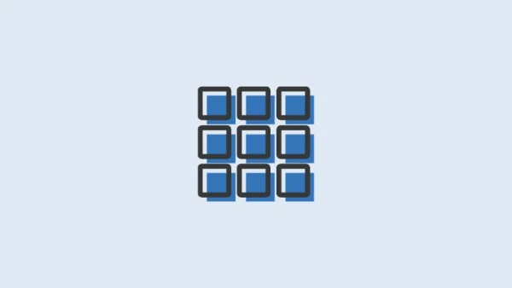
Bạn có thể xem danh sách tất cả ứng dụng mình đã cài đặt trên Android 12 bằng cách vuốt lên trên trên màn hình chính. Hãy cẩn thận vuốt lên trên từ khu vực màn hình chính, tránh vuốt lên thanh điều hướng (nagivation bar).
Nếu bạn vuốt lên trên từ thanh điều hướng, bạn sẽ thấy màn hình đa nhiệm (App Switcher), thay vì màn hình All Apps. Mặc dù vậy, nếu bạn đang ở màn hình App Switcher, bạn vẫn có thể truy cập màn hình All apps bằng cách vuốt lên trên từ khu vực màn hình chính, một lần nữa, hãy tránh vuốt lên thành điều hướng.
https://cdn.nerdschalk.com/wp-content/uploads/2021/10/swipe-up-all-apps.gif?width=300
Trên màn hình chính, bạn có thể vuốt lên trên tại khu vực bất kỳ, cho dùng đó là khu vực có biểu tượng ứng dụng, widget, hay khu vực trống. Thao tác vuốt lên trên sẽ hoạt động bất kỳ nơi đâu trên màn hình chính.
Trên các giao diện tùy biến (như Nova Launcher), bạn có thể truy cập màn hình All apps bằng cách bấm lên biểu tượng All apps.
Ngoài ra, bạn cũng có thể sử dụng ứng dụng Simple App Launcher từ địa chỉ sau để truy cập màn hình All app chỉ với một cú chạm (nếu muốn).
Sau khi cài đặt Simple App Laucher, bạn sẽ thấy biểu tượng của nó trên màn hình chính, nhưng nếu nó không tự xuất hiện, hãy tạo biểu tượng trên màn hình chính theo cách thủ công, sau đó khởi chạy ứng dụng để truy cập màn hình chứa tất cả ứng dụng bạn đã cài đặt trên thiết bị.
Ca Tiếu/Bành Lê
https://nerdschalk.com/android-12-how-to-see-all-apps-easy-fix/

